Visite d'étude à Lyon : Prévention de la radicalisation par des politiques interculturelles
  - Rapport de la visite, octobre 2017

Adaptation des politiques, des acteurs, des actions aux problématiques de prévention de l’embrigadement et de la radicalisation.
Engagement des politiques culturelles

18-19 octobre 2017
RAPPORT

Introduction au contexte de la visite
Les politiques des Cités Interculturelles visent à assurer les conditions qui permettent aux individus et aux groupes de vivre ensemble dans leur diversité, en promouvant les opportunités et les interactions positives qui construisent la confiance et brisent les divisions.
Cependant, l'Europe est plus que jamais divisée sur les principes clés de l'intégration des migrants et des réfugiés, en particulier à la suite d'une série d'attentats terroristes qui, dans certains cas, ont alimenté les discours populistes autoritaires et déclenché de plus grandes restrictions aux libertés fondamentales pour des raisons de sécurité.
Les questions liées à l’extrémisme violent et à la radicalisation sont devenus un vrai sujet de préoccupation pour plusieurs instances : les Etats membres du Conseil de l’Europe, qui ont le droit de défendre leur territoire et le devoir d’assurer la sécurité de leurs citoyens face aux menaces ; les villes européenne et, en particulier celles qui font partie du réseau des cités interculturelles, qui jonglent entre les contraintes liées à la sécurisation du territoire et les démarches visant à ouvrir l’espace public pour faciliter les rencontres entre communautés et les échanges ; et le Conseil de l’Europe qui - en matière de lutte à l’extrémisme violent et à la radicalisation - préconise la coopération internationale et fonde son action sur le respect des droits de l'homme, l’Etat de droit et la démocratie. La lutte contre le terrorisme et les droits de l’homme ne sont pas contradictoires : plutôt complémentaires.
C’est pour ces raisons que les coordinateurs des Cités interculturelles, réunis à Reykjavik en septembre 2016 pour leur rencontre annuelle, ont décidé d’inscrire une visite d’études sur ce sujet dans leur programme d’activité pour 2017.
Le choix de la ville de Lyon est apparu vite comme une évidence : ces 20 derniers mois la France a été parmi les pays les plus touchés par une vague d’actions terroristes qui a sidéré citoyens et acteurs des territoires et politiques. A Lyon, très vite, la nécessité de créer des espaces d’échange, de dialogue s’est faite sentir. Les acteurs impliqués dans les territoires de la ville, associatifs, acteurs publics, citoyens, religieux ont rebondi de différentes manières pour tenter de trouver des réponses à la montée d’un radicalisme – dans ce cas religieux - alimenté en partie par des disfonctionnements urbains et sociaux, utilisant les réseaux sociaux et faisant basculer dans l’embrigadement des mineurs, des jeunes adultes, hommes et femmes.
Se former, comprendre, inventer de nouveaux espaces d’échanges, de nouvelles actions, investir les réseaux sociaux, repenser les processus éducatifs, la manière d’utiliser l’espace public…tels ont été et sont encore les défis pour les acteurs du territoire lyonnais, dans un contexte français attaché aux valeurs de la république et l’expression de la laïcité. La visite d'étude à Lyon a eu pour but de mettre en lumière l'approche de la ville face aux dilemmes actuels et apporter des exemples de la manière dont l'approche d'intégration interculturelle, à travers l'éducation – populaire, informelle et nationale -, la culture, la médiation et la prévention des conflits, peut contribuer à atténuer les craintes croissantes de terrorisme et de radicalisation. Elle a en outre engagé une réflexion sur le rôle que les acteurs du territoire des villes interculturelles peuvent jouer dans la prévention de l’extrémisme violent et de la radicalisation sur le long-terme.

Extrémisme violent et radicalisation du point de vue des Cités interculturelles
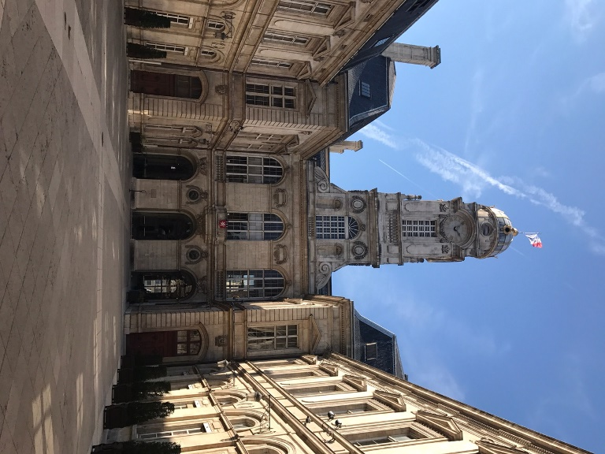
L’extrémisme violent et la radicalisation conduisant au terrorisme sont des sujets très sensibles dont les raisons idéologiques ne cessent d’évoluer. Dans notre histoire récente, l’Europe et le monde occidentale ont d’abord connu l’extrémisme et le terrorisme « domestique », intimement lié aux politiques nationales (eg. l’ETA en Espagne, l'IRA et l'UDA dans les îles britanniques, le Brigate Rosse en Italie, le Baader-Meinhof en Allemagne, le Front de libération du Québec au Canada) ; depuis les années 2000, en Europe comme aux Etats Unis, les attentats terroristes sur fond d’extrémisme ont acquis une dimension internationale, étant souvent motivés par le racisme, la xénophobie, la colère contre les politiques promouvant l’accueil des immigrés, ou l’accès aux droits pour tous, comme cela a été le cas en Norvège avec l’attentat terroriste perpétré par le militant ultranationaliste Anders Breivik, en Allemagne lors des attaques contre des foyers de réfugiés, au Royaume Uni lors de l'assassinat de la députée britannique Jo Cox, et aux Etas Unis avec la montée du nationalisme et de la suprématie blanche.
Pourtant, c’est la dimension religieuse de la radicalisation qui prend aujourd’hui une ampleur plus importante, avec la présence de DAESH sur la scène internationale. Néanmoins, ce débat est trop souvent contaminé par les discours toxiques et simplistes de certains populistes qui font un amalgame entre l’Islam et terrorisme. Il est donc important de veiller à ce que les politiques de lutte contre l’embrigadement ne soient pas manipulées à des fins de stigmatisation d’une partie de la population en raison de l’appartenance religieuse.
Certaines des mesures adoptées en réponse à la vague d’attentat terroristes qui a frappé l’Europe pendant les deux dernières années posent des questions non seulement concernant leur efficacité mais aussi quant au respect des droits et libertés fondamentales des citoyens au nom de la sécurité. Par exemple, les stratégies de prévention consistant à intensifier la surveillance policière dans des quartiers ou à l’égard de populations cibles ont souvent pour effet de saper la cohésion communautaire, la confiance mutuelle et le sentiment d’appartenance.
Aussi, il paraît essentiel de comprendre les processus qui facilitent l’embrigadement plutôt que d’analyser les idéologies qui l’inspirent: ces dernières ne sont que l’excuse qui déclenche la violence ; en revanche, étudier les techniques et méthodes d’embrigadement et les causes et situations qui rendent certaines personnes plus réceptives au recrutement extrémiste permet d’identifier les remèdes pour rendre la société plus résiliente.
D’après de nombreuses études, la marginalisation (économique, sociale et politique) et le manque d'espoir, d’ambitions et d’opportunités entraînent – surtout chez les jeunes - des sentiments d'inutilité, d’aliénation et d'exclusion du projet social. Dans ce contexte, le message des extrémistes trouve un terrain très fertile.
Le modèle politique interculturel répond à une nécessité de promouvoir une nouvelle approche alternative axée sur la démocratie, les droits de la personne et la primauté du droit dans la prévention de l'extrémisme violent. L’approche interculturelle consiste à promouvoir les relations de confiance entre les communautés, l’ouverture des espaces urbains au profit des citoyens, la déségrégation de l'habitat et des quartiers, le dialogue et l'interaction, l’accès à une éducation inclusive et de qualité, la justice sociale et la lutte contre les discriminations, la médiation des conflits. Il s’agit donc de prévenir l’extrémisme et la radicalisation par l’inclusion.

Evolution des cadres et des réponses publiques en France
Les allocutions des représentants de la Préfecture du Rhône (du Département de l’Egalité des Chances et des Territoires et de la Cellule Prévention de la radicalisation), et de la Direction de la Sécurité et de la Prévention de la Ville de Lyon ont souligné l’importance – dans le contexte français - du principe de laïcité dans la lutte contre la radicalisation et de l’extrémisme violent. L’Etat est complétement déconnecté de la sphère religieuse par le biais d’une application stricte du principe de la séparation des pouvoirs, inscrit dans une loi datant de 1905. Ce principe confère une totale neutralité à l’Etat par rapport aux questions religieuses, tout en garantissant aux citoyens la liberté de culte et de conscience dans la sphère privée. Le principe de laïcité est aussi intimement lié aux valeurs républicaines et, en particulier, au principe d’égalité de tout citoyen devant l’Etat.
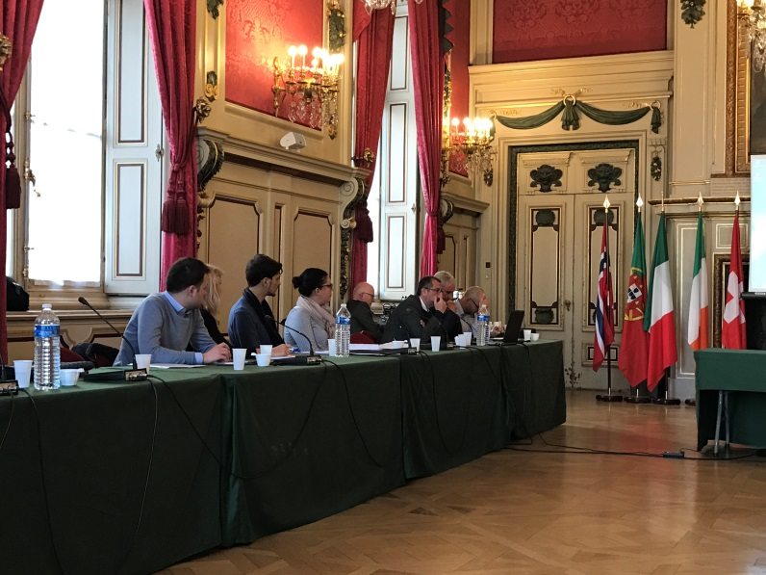
La notion de laïcité a cependant évolué au fil des années. La loi de 1905 avait été adoptée dans le but de limiter l’influence de l’Eglise catholique dans la vie de l’Etat ; par exemple, les bâtiments religieux pré-existant à 1905 sont devenus des biens publics, patrimoine de et pour tous. Les phénomènes migratoires et le post-colonialisme ont cependant accru la diversité religieuse en France : la religion catholique est toujours dominante mais d’autres religions sont apparues, l’Islam étant désormais la deuxième religion du pays. Cette diversité a forcément comporté de nouvelles situations et, parfois, de nouveaux conflits qui, souvent politisés, ont fait évoluer la notion même de laïcité ainsi que la loi.
Notamment, lorsque ces conflits ont commencé à se présenter dans les établissements scolaires l’Etat a dû se doter de nouveaux instruments administratifs et juridiques pour essayer de les régler.
Les attentats terroristes qui ont eu lieu en France ces dernières années ont aussi interpellé les pouvoirs publics à travailler plus sur la prévention, notamment en milieu éducatif, en promouvant les conditions du vivre ensemble. Déjà en 2014, l’Etat a intensifié la coopération avec les niveaux régional et local et à adopté un plan de lutte contre la radicalisation violente et les filières terroristes ; ce plan prévoit la mise en place des Cellules de prévention de la radicalisation au sein des préfectures au niveau départementale, avec mandat de faire face à l’augmentation du nombre de Français radicalisés ou en voie de l’être, en assurant leur prise en charge aussi bien que la prise en charge de leurs familles. Un numéro vert a aussi été créé pour permettre aux citoyens de se renseigner, poser des questions, ou procéder à des signalements de situations suspectes.
Les représentants de la Préfecture du Rhône participant à la visite d’études ont souligné qu’il est important de faire attention aux préjugés et à la suspicion que le sujet de la radicalisation peut engendrer dans l’esprit collectif. Ils ont insisté sur le fait que le but des Cellules de prévention n’est pas de dénoncer mais de prévenir l’embrigadement et d’accompagner les personnes qui en sont victimes, ainsi que leur entourage. Ils ont ensuite expliqué le mode de fonctionnement du système de signalement : lorsque ceci est avéré et lorsque la situation ne relève pas de la police ou de la justice, des mécanismes de suivi non répressifs se mettent en place, à travers des dispositifs de droits commun et des structures spécifique d’accompagnement des personnes signalantes et signalées. Il s’agit d’une approche individuelle, qui tient compte de la situation psychologique et sociale des personnes concernées. C’est pourquoi la coopération avec les acteurs du territoire et les collectivités locales est très importante.
Les activités d’accompagnement comprennent la déconstruction du cyber-embrigadement, la mise en place de groupes de paroles, des groupes de théâtre, et de la médiation sociale. Il s’agit d’une réponse multiple en termes de protection de l’enfance, d’insertion scolaire, d’insertion dans le monde de l’emploi.
Les représentants de la communauté musulmane, ainsi que d’autres acteurs locaux (bailleurs sociaux, associations, etc.) sont associés à ce travail. En fait, malgré le principe de laïcité, l’Etat peut coopérer avec les représentants des cultes. Notamment, en 2003 il a souhaité et accompagné la création du Conseil Français du Culte Musulman (CFCM), pour instituer une représentativité du culte musulman. En décembre 2016 une nouvelle instance a été créée pour revitaliser le dialogue interreligieux et intercultuel sur une approche de travail de partenariat.
Un autre volet d’action qu’il faut renforcer est celui de la formation de cadres religieux (y compris des femmes) et des imams. Les prêcheurs qui viennent de pays étrangers ne sont pas forcément au courant des valeurs républicaines et il faut s’assurer que leurs messages soit compatibles avec ces normes et avec le principe de laïcité. Ceci est un travail à faire en commun, avec tous les acteurs, et c’est pourquoi la France a choisi de ne pas déléguer cette responsabilité aux seules communautés religieuses.
Les débats qui ont suivi la présentation des mécanismes de prévention au niveau de l’Etat ont essentiellement soulevé les questions suivantes :
- La compatibilité d’une interprétation stricte du principe de laïcité avec les droits et libertés fondamentales, notamment la liberté de culte. Il a été évoqué par les autorités nationales que cette question a fait l’objet d’un arrêt de la Cour européenne des droits de l’homme en relation avec les restrictions mise en place concernant le port du voile intégral, qui a légitimé la position française. En effet, la Cour européenne a débouté une partie des arguments de l’État soulignant que l’interdiction du port du voile intégral ne serait pas légitimé par le principe du respect de l’égalité entre les hommes et les femmes ni par celui du respect de la dignité des personnes, tous deux évoqués par la France. En revanche, elle a estimé que dans le cas français, cette interdiction était légitimée par le but poursuivi par la loi, c’est-à-dire la préservation du vivre ensemble. Aussi, certains participants ont remarqué que l’interprétation courante du principe de laïcité opère un transfert de la neutralité de l’Etat vers les usagers des services publics (dans le cas des écoles et des élèves) en leur exigeant à eux aussi une neutralité dans l’espace public, ce qui peut entrainer une fuite des élèves pratiquant une religion vers des établissements privés ou des systèmes d’éducation non reconnus par l’Etat.

- Le besoin de créer de la confiance envers le système de prévention par signalement, notamment chez les travailleurs sociaux. En effet, dans le dialogue avec les acteurs locaux il est apparu difficile pour eux de procéder à des signalements, surtout lorsqu’ils sont engagés dans un processus de médiation sociale qui se construit sur des liens de confiance entre le médiateur et la personne accompagnée. De plus, dans la plupart des cas, il est difficile de déceler des signes de radicalisation chez les jeunes, d’une part car le repli sur soi ou le refus de sortir peuvent être des situations courantes et passagères pour les adolescents ; d’autre part car les jeunes radicalisés adoptent souvent des conduites trompeuses et des comportements qui ne sont pas en adéquation avec les propos intimement tenus. C’est pourquoi des cellules municipales d’échange sur la radicalisation ont été mise en place, ainsi que des formations spécifiques. En ce qui concerne le fait religieux, tous les participants étaient d’accord sur le fait que la conversion à une religion ou le fait de devenir pratiquant ne peut en aucun cas être considéré comme un signe précurseur de radicalisation.

- La nécessité de mettre en place des formations spécifiques pour les professionnels opérant et au sein des cellules de prévention et au sein du territoire (médiateurs, professeurs, psychologues, etc.). En France, des formations spécifiques concernent les signalements, le renseignement, la médiation, la détection des signes de radicalisation.
- Enfin, certains participants ont évoqué le fait que les systèmes de signalement accessibles par téléphone peuvent aussi donner lieu à des faux signalements ou à des signalements trop hâtifs ; le risque étant que les pouvoirs publics dévouent trop de temps à la vérification des signalements plutôt qu’à l’accompagnement, prévention ou répression. Les représentants de la préfecture ont préféré ne pas divulguer les informations concernant les statistiques, pour des raisons de confidentialité. Néanmoins, la plateforme Stop Djihadisme mise en place en 2014 a déjà reçu plus de 8.000 signalements.
Focus sur : Un jeu en ligne

Dans le cadre de l’enseignement universitaire, un groupe d’étudiants en journalisme de l’Université de Lyon a créé un jeu en ligne, intitulé ISIS The End, pour lutter contre les formes et l’évolution des mécanismes d’embrigadement, notamment auprès des jeunes. Les joueurs de ce serious game rentrent dans la peau d’un agent de l’Unité nationale d’intervention contre la radicalisation (UNIR) afin de détecter la radicalisation de quatre jeunes personnes signalées par leurs proches. Le but du jeu est d’empêcher ces gens de se radicaliser et, pour ce faire, les joueurs doivent comprendre et démonter les mécanismes d’embrigadement.

3.2 Au niveau de la ville de Lyon
Les intervenants de la Ville de Lyon ont souligné leur volonté d’accueillir et de dialoguer avec les nouveaux citoyens, et de concevoir le territoire comme un lieu où la diversité devient une opportunité. Il s’agit d’enjeux de culture et des cultures pour le vivre ensemble.
Afin de promouvoir le vivre ensemble dans la diversité, la ville de Lyon a choisi comme angle d’attaque la Politique de la Ville dans les quartiers qui en ont le plus besoin. Cette approche est aussi utilisée pour aborder les nouveaux enjeux liés à l’intégrisme, y compris religieux.
La ville mène un travail qui associe tous les acteurs pour trouver des réponses à différents niveaux. Des formations et des occasions d’échange ont été vite mis en places sur les manières d’utiliser les espaces publics, l’éducation et les réseaux sociaux afin d’inculquer les valeurs républicaines, notamment celle de la laïcité qui est une spécificité française. Ceci a été possible grâce à la capacité de la ville de réunir l’ensemble d’acteurs dans des domaines différents autour d’un même but : bâtir des réponses collectives.
Il faut souligner qu’à Lyon la culture est historiquement imbriquée dans les processus de rééquilibrage urbain et social de la ville, dans la prise en compte des diversités, des mémoires, du dialogue interculturel, de l’accompagnement des personnes les plus fragiles. La ville entend les questions culturelles (et les politiques dans ce domaine) dans un sens très large : la culture est utilisée en tant que moyen pour comprendre quelles sont les pratiques des citoyens (approche anthropologique de la culture), mais aussi pour stimuler la créativité dans la ville (à travers le travail des musées, des théâtre, et l’ouverture de l’ espace public) ; elle est un outil pour créer du lien, améliorer la qualité de la vie, et faciliter les parcours d’insertion social ou dans le monde du travail. A Lyon, après les attentats, il y a eu une forte mobilisation qui a permis de structurer ce travail de mise en relation sur le territoire avec des réseaux d’acteurs à l’échelle de chaque quartier, et de les connecter entre eux (cultures différentes, religions différentes, quartier différent, etc.). A ce jour, environ 1,500 personnes opèrent dans les espaces de travail et les réseaux culturels de la ville.
Après l’attentat de Charlie Hebdo, il y a eu des interrogations fortes concernant les failles du système et les réponses à adopter. Dans une démarche qui continue aujourd’hui, la ville a identifié des lignes générales de conduite pour la mise en œuvre de ses politiques, notamment :
- La valeur du travail de maillage et de mise en dialogue qui avait été mené n’est pas remise en question par les attentats, mais il faut sûrement renforcer ce travail, sans tomber dans la stigmatisation et, au contraire, en ciblant la ville dans sa globalité. Les personnes victimes d’embrigadement ne résident pas toutes dans des quartiers d’habitat social et il faut faire attention à ne laisser personne de côté. En même temps, la politique de la ville permet de renforcer les moyens d’action et de prévention dans les quartiers où le tissu social est plus vulnérable ;

- L’espace public doit rester ouvert et être investi par les citoyens, afin de garantir le dynamisme de la ville, la production participative, et l’accès à la culture pour tous. Néanmoins, il faut désormais tenir compte du besoin de sécuriser ces espaces et trouver des solutions créatives dans ce sens ;

- Il faut faire de la place au débat sur le fait religieux dans les espaces publics et culturels pour inculquer les valeurs de la République. Par exemple, il y a des jeunes qui sont dérangés par les œuvres d’art représentant des nus dans les musées, ou qui refusent le contact physique avec l’autre sexe lors des cours de danse ou de gymnastique, mais aussi des parents qui refusent que leurs enfants participent à des pièces de théâtre à moins qu’ils montent sur scène en cachant leur visage par un masque. Ces questions ont un soustrait religieux que la culture peut aider à aborder et dédramatiser ;

- Les artistes proposent une complexité du monde, avec des regards différents qui s’expriment. Il faut continuer à présenter ces débats pour éviter une vision binaire du monde. La culture s’inscrit dans cet espace qui montre la diversité du monde ;

- Réseaux sociaux : il y a des propagandes très organisées sur internet, avec des techniques et des approches très marketing, qui ciblent différents profils susceptibles de se faire embrigader. Décrypter ces messages, former des professionnels dans ce sens, et éduquer les jeunes à démonter les théories du complot diffusées sur internet parait essentiel ;

- Il faut introduire des formations à la problématique de la laïcité mais aussi ouvrir le débat et le dialogue avec les représentants des communautés religieuses, et former et informer sur le fait religieux.

Focus sur : l’Education des Imams au fait religieux à Zarqa (Jordanie)

Le représentant de la ville de Zarqa a informé d’un projet de renforcement des capacités des communautés mené dans sa ville, dans le but de prévenir la radicalisation qui, là aussi, est un sujet de préoccupation majeure. Ce projet contient un volet sur les religions qui consiste à former les imams à la connaissance des autres religions afin qu’ils puissent identifier et transmettre comme étant communes, les valeurs que l’on retrouve dans toutes les croyances (tolérance, solidarité, cohésion sociale).

Au cours de la visite, les participants ont pu aussi rencontrer un Inspecteur de l’Education nationale chargé de mission en éducation artistique et culturelle auprès de l’inspecteur académique. Ayant un rôle dans la mise en œuvre de la politique de la ville dans les écoles, l’inspecteur est souvent amené à travailler dans les quartiers dans lesquels la laïcité est le plus souvent mise à mal. Sur les questions de radicalisation les instances publiques œuvrant sur le territoire de la ville de Lyon ont fait le pari que l’entrée par les questions culturelles peut apporter des réponses aux questions qui nous sont posées collectivement. La laïcité est souvent mise à mal à l’école aussi par rapport aux contenus abordés (considérations historiques, le fait religieux, les questions scientifiques par rapport à la création, et aussi pour des questions de littérature). L’éducation est donc considérée un moyen pour construire une culture commune qui permettra de sauvegarder la laïcité, puisque l’école a été longtemps en France le moyen d’une république laïque.
Outre le travail de formation des enseignants, l’Education nationale promeut un travail avec les parents, pour pallier à la crainte des enseignants d’aborder certaines questions. De par le dialogue avec les parents on peut arriver à dédramatiser les postures des enfants, parfois plus strictes à l’école qu’en famille. Ce dialogue se fait généralement par des réunions collectives ; dans certains établissements il y a des lieux d’accueil des parents ou ces derniers peuvent rencontrer des médiateurs et échanger entre parents et entre parents et professionnel. Aussi, les parents sont invités à participer aux représentations artistiques des enfants et, par exemple à Lyon La Duchère, ce travail a permis de débloquer beaucoup de postures qui semblaient cristallisées.
Aussi, le rôle des enseignants référents est important car ils coordonnent les actions (dans ce cas culturelles) avec les directeurs d’établissement en travaillant avec les médiateurs culturelles des instances culturelles en dehors de l’école.

Bonnes pratiques

  - Bonne pratique au niveau Régional (France): Un Centre de Ressources et d’échanges
Le Centre de Ressources et d’échanges pour le Développement Sociale et Urbain (CRDSU) est une association créé en 1993 à Lyon et intervenant au niveau de la région (Auvergne Rhône-Alpes). Il s’agit d’un centre de ressources dédié aux professionnels des collectivités locales mais aussi aux responsables associatifs et chercheurs intéressés et concernés par la politique de la ville. Ses principales actions sont : la mise en réseau des professionnels du territoire ; les rencontres à des fins d’échange et de partage des expériences ; la formations sur différentes thématiques ; la capitalisation des ressources par le biais d’une base de documents et publications en ligne. Les actions du CRDSU touchent environ 1.000 professionnels par an. Le centre est financé par des partenaires multiples mais l’Etat est la première source de fonds.
Depuis 2016, le CRDSU dispense aussi des formations sur la laïcité et les valeurs de la république, répondant ainsi à un besoin exprimé par les acteurs du territoire, y compris dans le milieu éducatif. Un kit d’outils pédagogiques a été élaboré pour assurer la cohérence du message des acteurs du secteur public. La formation promeut une approche fondée sur le droit et le dialogue et se réalise sur une période de deux jours.
  - Bonnes pratiques de la Ville de Lyon

- Déségrégation et planification urbaine : Le Grand Projet de Ville (GPV) de Lyon La Duchère
Édifiée dans les années 60 à l’extrémité nord-ouest de Lyon, la cité à logement social de La Duchère était devenue l’un des quartiers les plus pauvres et le moins attractif de Lyon, regroupant plusieurs facteurs de fragilité socio-économique pour ses habitants. En 2002, un grand projet de rénovation urbaine du quartier sur le long terme a été lancé, pour s’achever en 2018. Le but du GPV était de transformer La Duchère en un espace de vie attractif, ouvert, et de mixité sociale, opérant ainsi une mutation urbaine et sociale du quartier.
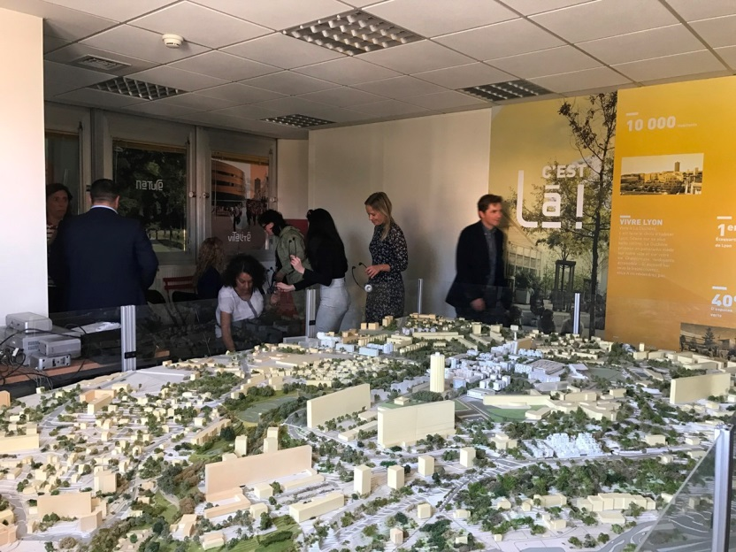
Pour ce faire, 1.700 logements sociaux ont été détruits (démolitions en 2005, 2010 et 2015) et reconstruits dans un deuxième temps, en partie à La Duchère et en partie dans d’autres quartiers de Lyon. Ceci a permis aussi de baisser la concentration de logements sociaux à La Duchère (80% en 2000, 60% aujourd’hui, 55% à l’horizon 2018), et d’ouvrir le quartier à du logement non social pour attirer les classes moyennes à la recherche d’un bon cadre de vie.
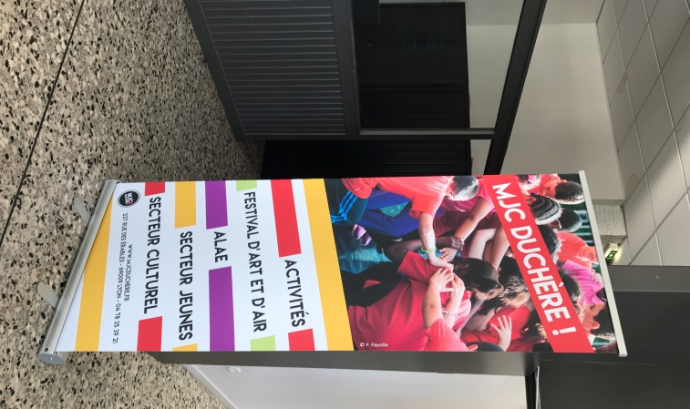
Les familles habitant le quartier avant les démolitions ont été relogées pendant la période des travaux, et ont pu choisir ensuite de rentrer à La Duchère ou de s’installer ailleurs dans la ville. Environs la moitié des habitants à fait le choix de revenir au quartier. La Duchère a été ainsi dotée d’espaces pour des commerces, de nouveaux équipements publics (construction de deux écoles, reconstruction d’un gymnase, arrivée d’une halle d’athlétisme, reconstruction d’un lycée, construction d’une médiathèque, etc.) de services (réseau de transports en commun mais aussi pistes cyclables connectées au centre-ville) et de locaux attractifs pour attirer les professionnels de santé et les entreprises. Du point de vue architectural, le quartier a été pensé pour favoriser la mobilité, le potentiel économique, l’interaction, l’image (il y a un projet de construction d’hôtel, par exemple), afin de sortir les gens de « l’entre-soi ». Ceci c’est avéré aussi important dans le cadre de la prévention de l’extrémisme violent et de la radicalisation.
Un Comité participatif a été créé à mi-chemin, permettant la représentation des habitants dans certaines questions qui concernent le renouvellement du quartier. Ces derniers sont désormais exclus seulement des grand choix stratégiques d’urbanisme, qui sont pris unilatéralement par les instances publiques. Cependant, encourager la participation des jeunes à ces instances consultatives reste un défi mais la ville cherche les moyens pour les intéresser et pour éviter qu’ils restent à l’écart.
La culture devient de nouveau un moyen dans ce sens. La Ville a par exemple crée un grand festival qui a lieu dans le quartier pour faire la synthèse entre les produits culturels plus traditionnels et la création artistique du quartier.
Quelques chiffres : le budget global du projet est de 750 millions d’euros, en grande partie financé par l’Etat et les collectivités locales, mais avec la participation de promoteurs privés et des bailleurs sociaux.

- La Maison du Jeune citoyen (MJC) et les initiatives sur le terrain
La Maison du Jeune Citoyen à La Duchère est un lieu de rencontre pour les jeunes et les acteurs du territoire. Elle est financée pour la plupart par la Ville de Lyon avec une convention qui couvre le mandat entier (cinq ans) ; le restant de son budget est constitué par des fonds de l’Etat et une petite partie d’autofinancement de la maison qui ré-utilise les bénéfices de ses propres activités.
Lors de la visite d’études les participants ont notamment rencontré les professionnels suivant:
- Service de prévention de la délinquance : ce service dispose d’un fond particulier de l’Etat qui a été renforcé pour s’attaquer aussi à la prévention de la radicalisation. Il finance aussi une association qui fait de la médiation sociale entre les riverains de La Duchère et qui est mandatée pour alerter sur les risques de radicalisation et les cas de radicalisation potentielle.

- Secteur jeunesse de la MJC : il apporte une attention particulière au public en difficulté. Après les attentats de Charlie Hebdo il a travaillé à la mise en place d’un dispositif de formation pour les professionnels du terrain en prenant en compte l’enjeu de la radicalisation. Depuis 2015 le Service a organisé sept jours de formation qui ont touchée 70 professionnels de domaines différents, en travaillant conjointement avec les professionnels du terrain (bailleurs sociaux, cadres du sport, la ville, l’éducation nationale, etc.) et les directeurs, de manière à avoir des réponses communes. Un challenge commun c’est de trouver les bonnes entrées, les bons objets de médiation pour aborder la question, les bonnes techniques. Il faut arriver à créer des légitimités de parole pour faire passer les bons messages.
- Le Lien théâtre : il s’agit d’une compagnie de théâtre en résidence sur le quartier de La Duchère qui utilise la co-création comme moyen d’entrer en médiation avec la population en difficulté à La Duchère, pour leur offrir un regard ouvert sur les questions d’actualité et du vivre ensemble. C’est un fantastique instrument de contact avec la jeunesse et avec d’autres groupes qui resteraient autrement à l’écart (par exemple les femmes).
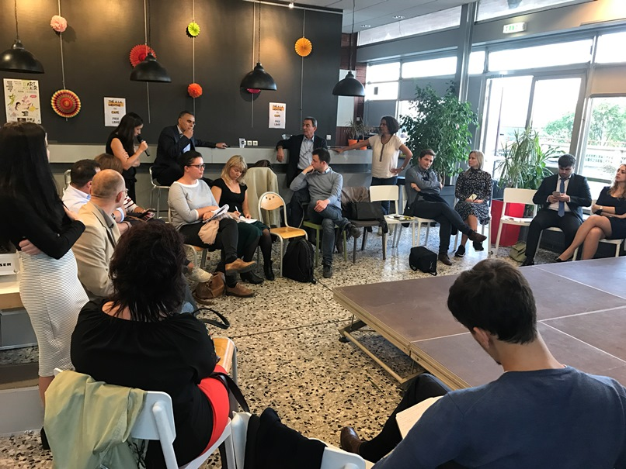

- Groupe Abraham : il s’agit d’un groupe interreligieux qui opère comme plateforme de dialogue interconvictionnel pour que les habitants de confessions différentes se reconnaissent dans la différence et le respect, contre toute forme de sectarisme et de repli sur soi. Le Groupe travaille beaucoup avec les jeunes et réalise diverses activités, y compris une émission à la radio au sujet du regard qui est porté sur la foi des jeunes et celui que les jeunes portent sur la foi de l’autre. Après les attentats de Charlie Hebdo, ils ont créé un groupe de parole en répondant à un fort besoin de verbaliser ; ce travail a donné lieu à une Déclaration commune contre tout ce qui veut les catégoriser, les déshumaniser, les diviser, etc.

- Musée d’histoire de la ville de Lyon : a créé une « ballade urbaine » (itinéraire guidé culturel et touristique) interreligieuse à La Duchère, qui se termine dans la « Petite Jérusalem », qui regroupe quatre lieux de culte. C’est un moyen pour le musée d’investir d’autres quartiers que celui (très central et très touristique) où il est implanté. Aussi, la présence du musée contribue à donner une meilleure image au quartier.

- L’AS Duchère : c’est un club de foot, reconnu et respecté, qui utilise le sport comme moyen de promouvoir le vivre ensemble et le respect de la diversité. Le club est porteur d’une dynamique éducative et travaille non seulement sur la performance sportive mais aussi sur les politiques d’égalité (promotion de la participation des filles, ouverture sur le monde de l’entreprise, participation des personnes en situation de handicap). Le club s’est aussi investi dans la destruction des théories du complot avec l’appui d’un éducateur spécialisé.

- La Maison des Passages
C’est un lieu historique lyonnais car il a accueilli le mouvement social à gauche de la gauche parlementaire. C’est aussi un projet pour prendre en compte la diversité de la société et promouvoir des relations interculturelles. Elle opère dans des quartiers populaires mais aussi et surtout au centre-ville, où elle est implantée, en organisant des conférences et débats sur le vivre ensemble dans une condition de symétrie entre les cultures différentes qui investissent la ville.
- Les Francas
En France, les Francas sont des structures d’éducation populaire et sociale. A Lyon, les Francas ciblent surtout les enfants, en organisant - par exemple - un forum des enfants citoyens autour de sujets de citoyenneté dans des espaces culturels lyonnais (opéra, théâtres, bibliothèques). Les Francas a organisé des formations à l’intention d’animateurs socio-culturels et médiateurs culturels et, en son sein, les professionnels ont écrit un livre pour décrire l’expérience entre les acteurs culturels et l’éducation populaire. Les sujets abordés par les Francas touchent surtout aux questions d’égalité homme-femme, au dialogue interculturel, à la laïcité, et au vivre ensemble. Ses acteurs considèrent que la culture est un bon moyen d’aborder la question de la laïcité de manière un peu plus détournée et décontractée. Les Francas Lyon travaillent en étroite coopération avec l’Education nationale (niveau étatique), avec la DRAC (Etat Culture niveau régional) et avec la ville de Lyon. Cette coopération est particulièrement importante par exemple dans le cadre d’un nouveau projet, intitulé Classe de Ville, qui est pour l’instant au stade d’expérimentation et qui consiste en une semaine de travail avec et dans les écoles sur le vivre ensemble. Le projet utilisera le thème du voyage et invitera les enfants à réaliser un carnet de voyage pour décrire leur expérience dans la connaissance de la culture de l’autre. Il sera développé à travers l’étude et le décryptage d’œuvres d’art prêtées par le musée d’art contemporain, qui seront exposées dans les écoles. Les œuvres sélectionnées vont être en lien avec les thématiques suivantes : rapport au corps, nudité, représentation religieuse, liberté d’expression, la démarche scientifique, le voyage, la rencontre de l’autre, l’universalité des arts, les relations fille garçon, et le rôle du spectateur. Le dernier jour de la semaine sera dédié à la restitution et les enfants eux-mêmes vont présenter le travail fait dans le cadre du projet.
- Le Musée d’art contemporain
En tant que musée municipal, il est engagé dans la mise en œuvre de la Charte de coopération avec la ville. Cet engagement amène ses acteurs à conduire des actions de sensibilisation du public de zones prioritaires, en utilisant l’art moderne comme objet de rencontre culturelle. Les acteurs du musée font de plus en plus face à des réticences vis-à-vis de la nudité et d’autres sujets taboos. Ces réticences se font sentir aussi de la part des professeurs qui ont peur d’aborder certains sujets qui pourraient froisser les parents. C’est pourquoi le musée travaille pour mettre en lien l’art avec le fait d’être citoyen.
- Acte Public
Acte Public est une société d’artistes-producteurs qui opère depuis une vingtaine d’années et qui est spécialisée dans la production audio-visuelle concernant le milieu artistique et culturel (essentiellement documentaires et captation de spectacles). La société travaille avec le soutien du centre national de la filmographie et traite désormais trois thématiques principales : 1) mémoire, transmission et pédagogie ; 2) artistes issus de l’immigration ; 3) jeunesse.
Acte Public utilise l’art pour éclairer des situations complexes. Par exemple, c’est suite aux attentats de Charlie Hebdo d’abord, et du Bataclan ensuite, qu’Acte Public a décidé de s’intéresser à la thématique de la jeunesse. Ses producteurs ont imaginé un dispositif à la croisée de ces chemins : art, culture et questions complexes, donnant ainsi naissance à un magazin télévisuel thématique qui s’appelle « Culture et diversité ». Ce projet est mis en œuvre avec des partenaires télévisuels locaux et c’est un programme télé constitué d’un documentaire de référence qui pose une question, d’ une émission de plateau pour favoriser le débat et l’échange, et ensuite d’une captation de spectacle qui propose la vision d’un artiste donné sur la thématique discutée.
Il faut souligner que différentes classes d’écoles lyonnaises ont participé aux émissions de plateau, le but de celle-ci étant le dialogue entre des jeunes élèves de collège et lycée avec un historien. La participation des écoles dans l’émission de plateau permet aux professeurs de travailler tout au long de l’année sur les thématiques choisies afin de pouvoir débattre lors du passage à la télé. Ce projet permet donc aux enseignants de travailler sur des sujets d’actualité en utilisant les outils que leurs offre le monde de l’audiovisuel. De leur côté, les jeunes deviennent acteurs et artistes dans le projet puisqu’ils peuvent aussi choisir de travailler sur des synopsis pour réaliser des petits court-métrages sur les questions abordées (notamment la discrimination, les migrations, la diversité, etc.).
Après le tournage des émissions de plateau, Acte Public intervient dans les écoles participantes afin de montrer aux élèves en avant-première le résultat du travail, y compris les court-métrages éventuellement réalisés, ce qui leur offre une énième occasion de réflexion, partage et échange.

Conclusions

- Les politiques publiques de prévention de la radicalisation doivent forcément être pensées sur le moyen et long terme et, autant que possible, être partagées au-delà des clivages politiques. Il s’agit d’actions capables de toucher l’ensemble de la population afin de créer des sociétés inclusives, caractérisées par plus de cohésion, par des relations basées sur la confiance mutuelle, par une culture de résolution des conflits par le dialogue, par le respect de la dignité humaine, et par un sentiment partagé d’appartenance à un projet commun grâce à la participation active de tous les citoyens. L’approche interculturelle et la valorisation de la diversité appliqués aux politiques de gestion de la ville semblent des outils efficaces pour mener un travail de prévention de la radicalisation en amont.

- La lutte contre la radicalisation et l’extrémisme violent nécessite une collaboration étroite et coordonnée d’une multitude d’acteurs, à tous les niveaux des pouvoir publics (local, régional et national) et du monde associatif présent sur le terrain. En France, par exemple, il y a un maillage très fort qui fait qu’il y ait beaucoup d’acteurs différents qui peuvent travailler ensemble, en touchant ainsi un public très large. En même temps, le passé colonial très lourd dans le pays a en quelque sorte crispée la société actuelle et, surtout, la jeunesse. Dans ce cas particulier, il paraît aussi important de travailler à la récupération de la mémoire pour aider les jeunes issus de l’immigration coloniale à se construire une identité (ou des identités) affirmées mais apaisées. L’éducation et la formation des professionnels des services publics aux compétences interculturelles peuvent certainement favoriser un travail plus cohérent autour d’un but commun.

- Les actions de prévention de la radicalisation et l’extrémisme violent doivent veiller à traiter les causes (souvent sociales) et non pas les seules idéologies qui rendent une certaine partie de la société vulnérable à l’embrigadement. Ceci permettrait de briser les mécanismes qui provoquent toutes formes de radicalisation et d’extrémisme, sans réduire le problème à la seule radicalisation religieuse et sans stigmatiser une partie de la société.

- Les politiques publiques doivent favoriser chez les jeunes le développement sain d’identité(s) forte(s) et décomplexée(s) afin d’éviter que l’isolement, le manque de sentiment d’appartenance, la marginalisation et le repli sur soi l’emportent et deviennent un terrain fertile pour l’embrigadement. Dans ce sens, les Etats et les collectivités locales devraient favoriser une représentativité positive de la diversité dans tous les corps de métier, aussi bien que dans la sphère publique et artistique.

- La mixité sociale et ethnique doit être poursuivie dans les politiques d’aménagement du territoire, d’habitat social, d’accès à l’éducation. Le cas échéant, des actions de dé-ségrégation du territoire doivent être mise en place avec courage et en planifiant sur le long terme, car il s’agit d’investissements qui favorisent le bien-être de tous. Mais en général, il faudrait que ces politiques d’inclusion sociale soient conçues, comprises et développées comme des politiques « Pour » (l’inclusion, le bien-être, la paix, le développement etc.) plutôt que comme des politiques « Contre » (la radicalisation, l’extrémisme, etc.). Ceci permettrait de toucher la population dans son ensemble et de stimuler la participation de tous, sans suspicion ou méfiance, dans la construction de société où il fait bon vivre dans la diversité.
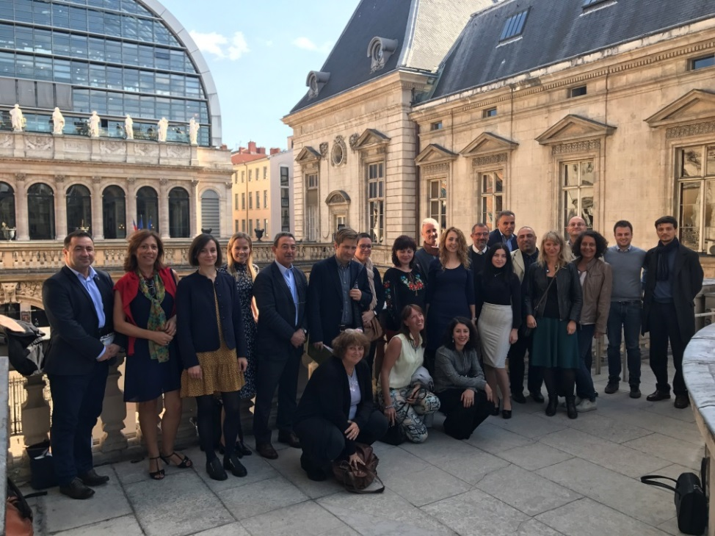
Ivana d’Alessandro, 28 octobre 2017

Cfr. Résolution 2090 (2016) de l’Assemblée parlementaire du Conseil de l’Europe sur « Combattre le terrorisme international tout en protégeant les normes et les valeurs du Conseil de l'Europe »
Cfr. L. n° 2004-228 du 15-3-2004 sur le « Port de signes ou de tenues manifestant une appartenance religieuse dans les écoles, collèges et lycées publics »
Cfr. Arrêt de la Grande Chambre dans l’Affaire S.A.S. contre France
http://fr.euronews.com/2017/02/28/isis-the-end-un-jeu-serieux-pour-detecter-la-radicalisation-islamiste
En France, la « politique de la ville », est une politique publique d’exception qui a pour but de réduire les inégalités sociales et les écarts de développement entre les territoires, en développant une intervention publique renforcée dans des quartiers urbains les plus vulnérables. Les quartiers en difficulté se définissent par des inégalités plus importantes qu’ailleurs telles que : un taux d’échec scolaire élevé, un nombre important de familles monoparentales, un fort taux de chômage, moins de transports en commun, de services publics et d’hôpitaux. A Lyon, les quartiers prioritaires de la politique de la ville réunissent 7% de la population, c-est-à dire cinq million d’habitant. En région Rhône-Alpes il s’agit de 400.000 habitants, 5% de la population.
Le service public de la culture représente pour Lyon une force de frappe importante dans ce domaine. Il est financé par les collectivités publiques ou l’état ; 20% du budget de la ville est dédié aux activités culturelles qui, par ailleurs attirent un public de plus en plus large (par exemple, un million de personnes visitent les musées de la ville chaque année), ce qui permet de toucher un nombre important de citoyens.
Cfr. http://www.gpvlyonduchere.org/projet/gpv-accueil-projet/
La Ville de Lyon centre n’a pas encore atteint le 25% de part de logement social prévu par la loi, mais ce projet a aidé à la rapprocher de cet objectif.
Le festival s’intitule D’art et d’air et a pour but de cultiver le vivre ensemble
https://lapasseduvent.com/Au-beau-milieu.html
http://www.polville.lyon.fr/des-quartiers-lechelle-de-la-ville/les-thematiques/culture/la-charte-de-cooperation-culturelle

